哈尔滨工业大学(威海) 计算机科学与技术学院
2020年春季学期《软件设计与开发实践II》
中期进展报告

题 目： | 哈工大校园导航系统
组号 | 姓名 | 学号 | 班号
42 | 杨卓宸 | 180400715 | 1804102
指导教师： | 张华

目 录

1. 进度情况 2
2. 功能展示 2
3. 关键数据结构和算法说明 3
4. 总结 3

进度情况
在开题任务书中，我计划完成资料的查找和准备，在QT上完成校园导航系统的显示，将图的数据结构和Floyd算法部分完成。
至今我完成了Floyd算法的大部分编写，无向图的建立，地图显示，重要地点的坐标显示，边权数据的写入。
现在已经完全按照计划完成，进度正常。

功能展示
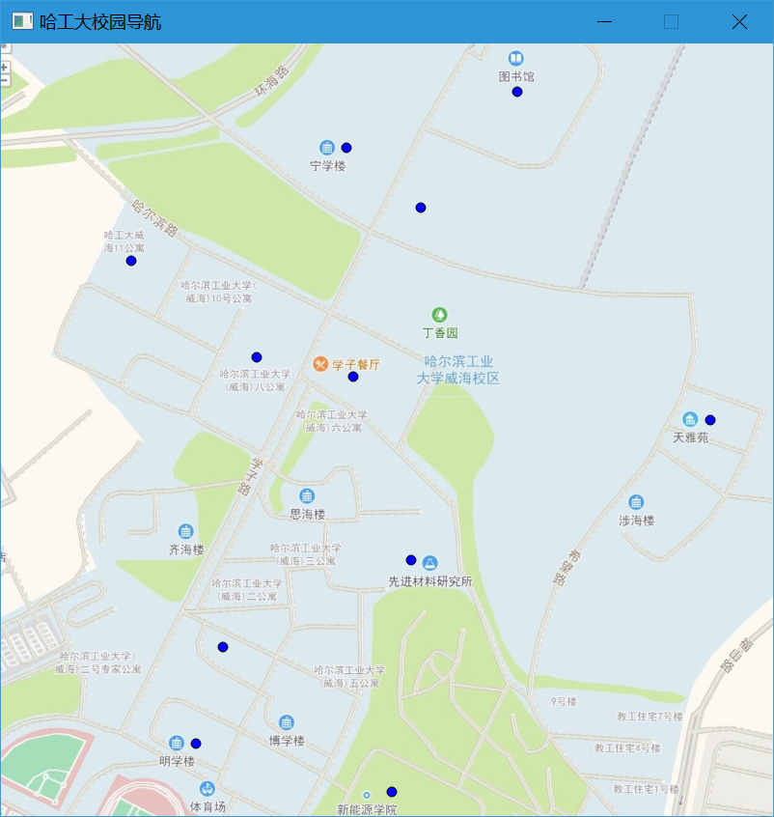
这是系统运行的主界面，直接显示重要地点的坐标。

关键数据结构和算法说明
无向图：
设定四个数组存储顶点集合，邻接矩阵，顶点数，边数，用于存储无向图。
Floyd算法：
1.计算最短路径
设Dk-1已求出，得到Dk（0≤k≤n-1）
Dk-1[i][j]表示从i到j的中间点不大于k-1的最短路径p：i--j
将顶点k加入路径p得到的顶点序列q：i--k--j
- 如果q不是路径，则当前的最短路径仍是上一步结果：Dk[i][j] = Dk-1[i][j]
- 若q的长度小于p的长度，则用q取代p作为从i到j的最短路径
因为q的两条子路径i--k和k--j都是中间点不大于k-1的最短路径
所以从i到j中间点不大于k的最短路径长度为两者较小值
Dk[i][j]＝min{ Dk-1[i][j], Dk-1[i][k] +Dk-1[k][j] }

总结
未完成的功能：
- 工具栏的定义和查找动作
- 查找路径的输出
- 路径的画图显示
- 点击地点的详细内容介绍
- 界面的美化

以周为单位，每周实现两个功能，确保项目完成。

